Fundación Huésped certifica que

[pro.nomstudent]

ha participado del Ejemplo Curso de Capacitación Número 42 sobre Educación Sexual Integral

**4 de diciembre de 2020**

Ejemolo

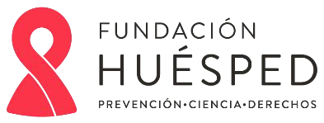

Director de Investigaciones Fundación Huésped

Ejemplo Directora del curso en Investigación Clínica.